## 模块功能介绍

### 1基础维护

#### 1.1用户仓库绑定

##### 1.1.1操作界面

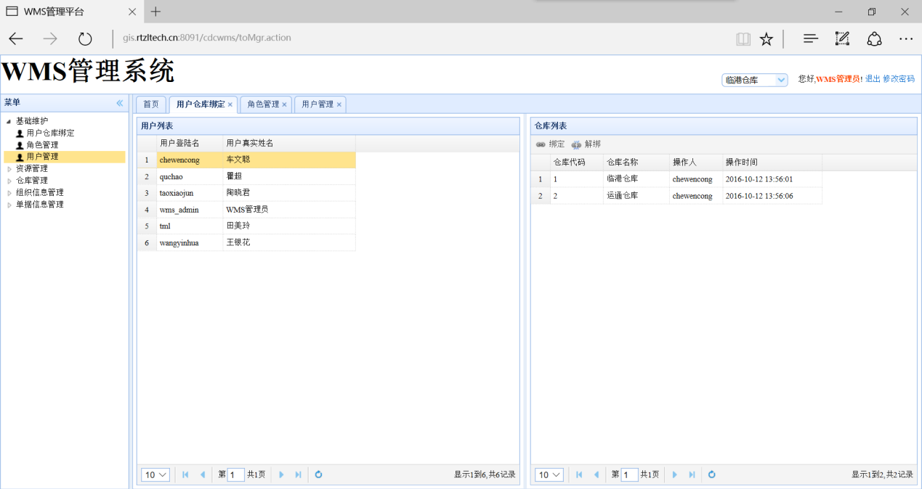

##### 1.1.2功能说明

|  |  |  |  |  |  |  |  |  |  |  |
| --- | --- | --- | --- | --- | --- | --- | --- | --- | --- | --- |
| **功能编号** | WMS-1-1 | | **功能类型** | | 标准功能 | |  | |  | |
| **功能描述** | **功能描述**  此功能用于管理系统内的用户与仓库的关系，用户的登录账号与仓库绑定，用户登录进来，如果是只绑定了一个仓库，则默认进入对应的仓库管理；如绑定了多个仓库则需要选择要管理的仓库。  该模块可以查询用户与仓库的对应关系，也可绑定和解绑用户与仓库的对应关系信息。主信息包含用户账号名、用户姓名、仓库名称、仓库代码、操作人、操作时间；  提供以下操作功能：  1、 查询，进入界面默认显示系统所有用户信息列表，点击需要查看的用户名称，右侧显示该用户绑定的仓库信息。  2、 绑定仓库，选中要更改信息的用户，可以在右侧的仓库列表里点击绑定按钮，在弹出的下拉列表中选择要给该用户绑定仓库，也可以修改该用户的绑定公司，操作完毕保存。  3、 解绑仓库，选中要更改信息的用户，可以在右侧的仓库列表里点击该用户已经绑定的仓库，再点击解绑按钮给该用户解除绑定仓库，操作完毕保存； | | | | | | | | | |
| **相关说明** |  | | | | | | | | | |
| **需求提供者** |  | | | | **需求原始文件** | | WMS需求文档_V0.1 | | | |
| **需求满足标准** |  | | | | | | | | | |
| **依赖关系** |  | | | | | | | | | |
| **需求优先级别** | 必需的 | Y | | 有条件的 | |  | | 可选的 | |  |
|  | | | | | | | | | |

#### 1.2角色管理

##### 1.2.1操作界面

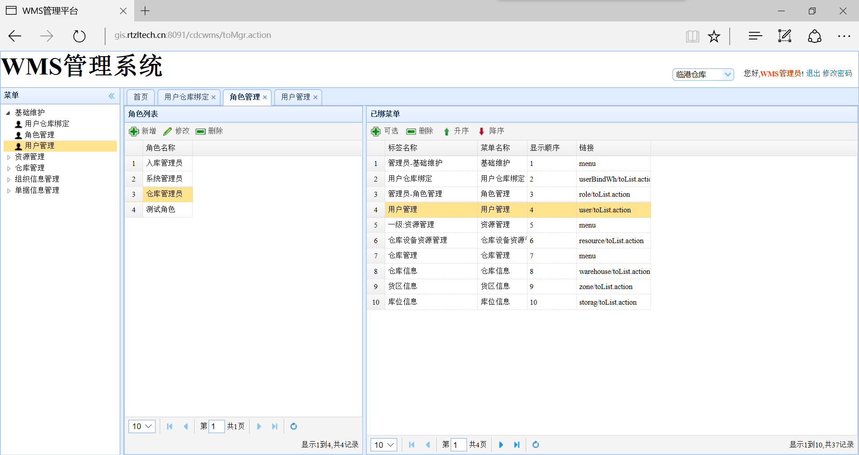

##### 1.2.2功能说明

|  |  |  |  |  |  |  |  |  |  |  |
| --- | --- | --- | --- | --- | --- | --- | --- | --- | --- | --- |
| **功能编号** | WMS-1-2 | | **功能类型** | | 标准功能 | |  | |  | |
| **功能描述** | **功能描述**  此功能用于管理系统内的角色以及角色拥有的菜单权限，用户的角色，决定了他所拥有的系统权限。  该模块提供查询、新增、修改、删除角色，并且对于角色的权限也提供查询、新增、修改、删除的权限。  主信息包含角色名称、标签名称、菜单名称、显示顺序、链接；  提供以下操作功能：  1、 查询，进入界面默认显示系统所有角色信息列表，点击需要查看的角色名称，右侧显示该角色拥有的标签菜单信息。  2、 新增角色，点击角色的新增按钮，在弹出的输入框输入新增角色的名称。  3、新增绑定菜单。选中要绑定菜单的角色，点击右侧绑定菜单列表，在弹出的菜单列表中选择要绑定的菜单项，可多选。  4、修改角色名称，选中要修改的角色名，点击修改按钮，在弹出的输入框修改名称，保存；  5、删除角色，选中要删除的角色名，点击删除按钮删除保存。  6、删除绑定菜单，选中要修改的角色，在右侧的菜单列表中选择要删除的菜单项，点击删除按钮。  7、更改菜单排序：在菜单列表中，选择要改变位置的菜单项，点击上移或下移按钮改变位置。 | | | | | | | | | |
| **相关说明** |  | | | | | | | | | |
| **需求提供者** |  | | | | **需求原始文件** | | WMS需求文档_V0.1 | | | |
| **需求满足标准** |  | | | | | | | | | |
| **依赖关系** |  | | | | | | | | | |
| **需求优先级别** | 必需的 | Y | | 有条件的 | |  | | 可选的 | |  |
|  | | | | | | | | | |

#### 1.3用户管理

##### 1.3.1功能界面

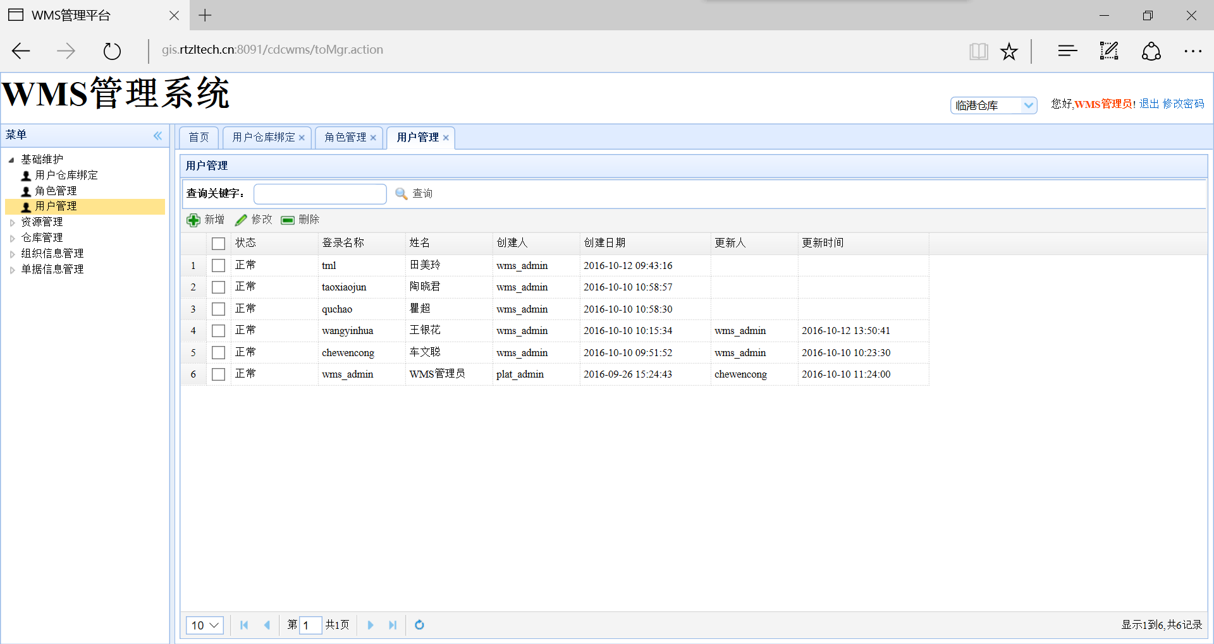

##### 1.3.2功能说明

|  |  |  |  |  |  |  |  |  |  |  |
| --- | --- | --- | --- | --- | --- | --- | --- | --- | --- | --- |
| **功能编号** | WMS-1-3 | | **功能类型** | | 标准功能 | |  | |  | |
| **功能描述** | **功能描述**  此功能用于管理系统内的用户信息，包含用户的基本信息和登录账号。  该模块提供查询、新增、修改、删除用户信息。  主信息包含状态、登录名称、姓名、管理、修改人、修改日期；  提供以下操作功能：  1、查询，进入界面默认显示系统所有用户信息列表。  2、新增用户，点击新增按钮，在弹出的输入框输入新增用户的登录名、密码、姓名，选择角色，保存修改。  3、修改用户信息，系统提供修改用户的姓名和角色。选中要修改的用户，点击修改按钮，在弹出的输入框修改姓名、角色，保存；  4、删除用户，选中要删除的用户名，点击删除按钮删除保存。 | | | | | | | | | |
| **相关说明** |  | | | | | | | | | |
| **需求提供者** |  | | | | **需求原始文件** | | WMS需求文档_V0.1 | | | |
| **需求满足标准** |  | | | | | | | | | |
| **依赖关系** |  | | | | | | | | | |
| **需求优先级别** | 必需的 | Y | | 有条件的 | |  | | 可选的 | |  |
|  | | | | | | | | | |

#### 1.4用户库位管理

##### 1.4.1功能界面

##### 1.4.2功能说明

|  |  |  |  |  |  |  |  |  |  |  |
| --- | --- | --- | --- | --- | --- | --- | --- | --- | --- | --- |
| **功能编号** | WMS-1-3 | | **功能类型** | | 标准功能 | |  | |  | |
| **功能描述** | **功能描述**  此功能用于管理系统内的存库内库管员管理的库位信息，包含用户的基本信息和登录账号。  该模块提供查询、新增、修改、删除用户信息。  主信息包含状态、登录名称、姓名、库区、库位组、修改人、修改日期；  提供以下操作功能：  1、 查询，进入界面默认显示系统所有用户信息列表，点击需要查看的用户名称，右侧显示该用户绑定的仓库库位信息。  2、 绑定库位组，选中要更改信息的用户，可以在右侧的仓库列表里点击绑定按钮，在弹出的下拉列表中选择要给该用户绑定仓库组，也可以修改该用户的绑定公司，操作完毕保存。  3、 解绑库位组，选中要更改信息的用户，可以在右侧的仓库列表里点击该用户已经绑定的仓库组，再点击解绑按钮给该用户解除绑定仓库，操作完毕保存；  说明一个库位可以由多个人管理 | | | | | | | | | |
| **相关说明** |  | | | | | | | | | |
| **需求提供者** |  | | | | **需求原始文件** | | WMS需求文档_V0.1 | | | |
| **需求满足标准** |  | | | | | | | | | |
| **依赖关系** |  | | | | | | | | | |
| **需求优先级别** | 必需的 | Y | | 有条件的 | |  | | 可选的 | |  |
|  | | | | | | | | | |

### 2仓库管理

#### 2.1仓库信息

##### 2.1.1操作界面

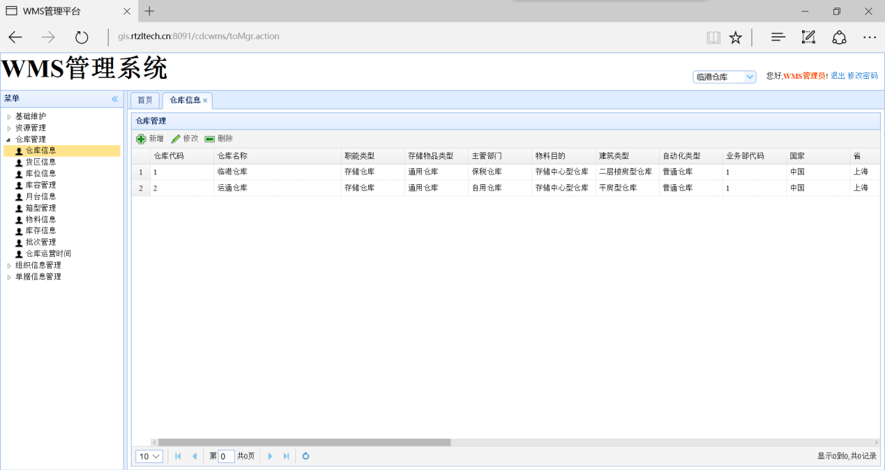

##### 2.1.2功能说明

|  |  |  |  |  |  |  |  |  |  |  |
| --- | --- | --- | --- | --- | --- | --- | --- | --- | --- | --- |
| **功能编号** | WMS-2-1 | | **功能类型** | | 标准功能 | |  | |  | |
| **功能描述** | **功能描述**  此功能用于管理系统内的仓库信息，该模块提供仓库信息的查询、新增、修改、删除功能。  主信息包含仓库代码、仓库名称、职能类型、存放物品类型、主管部门、物料目的、建筑类型、自动化类型、业务部代码、国家、省、城市、地址、邮编、联系人、联系电话、仓库电话、传真、电子邮件、经度、纬度、描述、状态、创建人、创建日期、修改人、修改日期；  提供以下操作功能：  1、查询，进入界面默认显示系统所有仓库信息列表。  2、新增仓库，点击新增按钮，在弹出的输入框输入新增仓库的信息，仓库代码不可为空，职能类型、存放物品类型、主管部门、物料目的、建筑类型、自动化类型从下拉列表中选择。  3、修改仓库信息，系统提供除仓库代码外其他仓库信息的修改功能。选中要修改的仓库，点击修改按钮，在弹出的输入框修改相应信息，保存；  4、删除仓库，选中要删除的仓库，点击删除按钮删除保存。 | | | | | | | | | |
| **相关说明** |  | | | | | | | | | |
| **需求提供者** |  | | | | **需求原始文件** | | WMS需求文档_V0.1 | | | |
| **需求满足标准** |  | | | | | | | | | |
| **依赖关系** |  | | | | | | | | | |
| **需求优先级别** | 必需的 | Y | | 有条件的 | |  | | 可选的 | |  |
|  | | | | | | | | | |

#### 2.2库区信息

##### 2.2.1操作界面

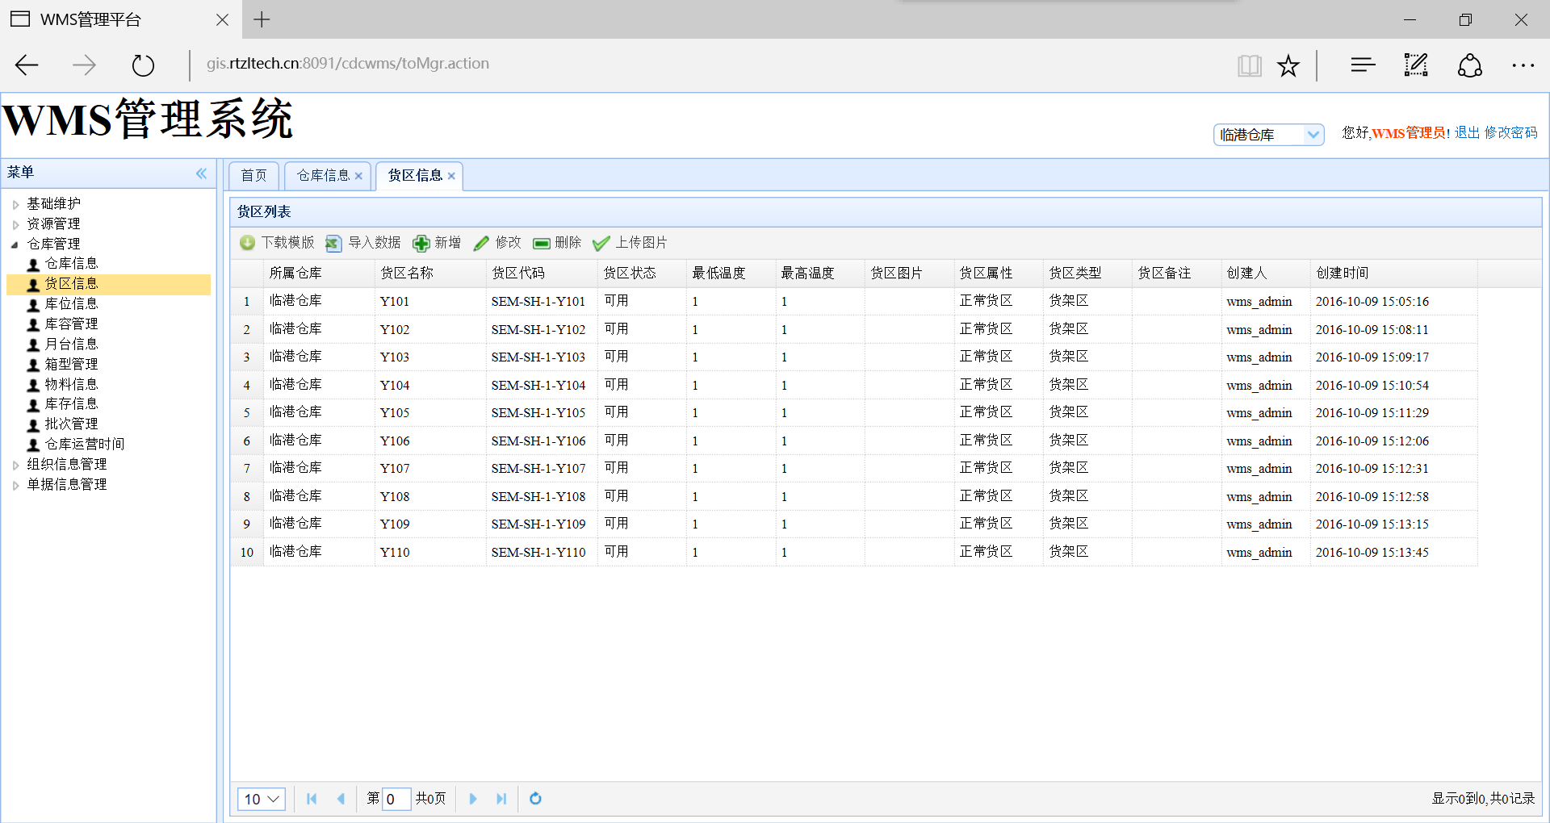

##### 2.2.2功能说明

|  |  |  |  |  |  |  |  |  |  |  |
| --- | --- | --- | --- | --- | --- | --- | --- | --- | --- | --- |
| **功能编号** | WMS-2-2 | | **功能类型** | | 标准功能 | |  | |  | |
| **功能描述** | **功能描述**  此功能用于管理系统内仓库的货区信息，该模块提供仓库货区信息的查询、新增、修改、删除、批量导入功能。  主信息包含所属仓库名称、货区名称、货区代码、货区状态、最低温度、最高温度、货区图片、货区属性、货区类型、备注、创建人、创建日期；  提供以下操作功能：  1、查询，进入界面默认显示系统所有货区信息列表。  2、新增货区，点击新增按钮，在弹出的输入框中首先选择所属仓库，再输入新增货区的信息。  3、修改货区信息，系统提供货区基础信息的修改功能。选中要修改的货区，点击修改按钮，在弹出的输入框修改相应信息，保存；  4、删除货区，选中要删除的货区，点击删除按钮删除保存。  5、上传照片，选中要传照片的货区，点击上传照片按钮，在弹出的输入框选择或输入路径选取要上传的照片  6、导入数据，点击导入数据按钮，在弹出的输入框中选取要上传的相应格式的文件上传数据批量导入货区信息。  7、下载模板，点击该按钮下载要导入数据的文档格式模板。 | | | | | | | | | |
| **相关说明** |  | | | | | | | | | |
| **需求提供者** |  | | | | **需求原始文件** | | WMS需求文档_V0.1 | | | |
| **需求满足标准** |  | | | | | | | | | |
| **依赖关系** |  | | | | | | | | | |
| **需求优先级别** | 必需的 | Y | | 有条件的 | |  | | 可选的 | |  |
|  | | | | | | | | | |

#### 2.3库位组信息

##### 2.3.1操作界面



##### 2.3.2功能说明

|  |  |  |  |  |  |  |  |  |  |  |
| --- | --- | --- | --- | --- | --- | --- | --- | --- | --- | --- |
| **功能编号** | WMS-2-2 | | **功能类型** | | 标准功能 | |  | |  | |
| **功能描述** | **功能描述**  此功能用于管理系统内仓库的货位组信息，该模块提供仓库货位组信息的查询、新增、修改、删除、批量导入功能。  主信息包含所属仓库名称、货位组名称、创建人、创建日期；  提供以下操作功能：  1、查询，进入界面默认显示系统所有货区信息列表。  2、新增货位组，点击新增按钮，在弹出的输入框中首先选择所属仓库，再输入新增货区的信息。  3、修改货位组信息，系统提供货区基础信息的修改功能。选中要修改的货区，点击修改按钮，在弹出的输入框修改相应信息，保存；  4、删除货位组，选中要删除的货区，点击删除按钮删除保存。  5、上传照片，选中要传照片的货区，点击上传照片按钮，在弹出的输入框选择或输入路径选取要上传的照片  6、导入数据，点击导入数据按钮，在弹出的输入框中选取要上传的相应格式的文件上传数据批量导入货区信息。  7、下载模板，点击该按钮下载要导入数据的文档格式模板。 | | | | | | | | | |
| **相关说明** |  | | | | | | | | | |
| **需求提供者** |  | | | | **需求原始文件** | | WMS需求文档_V0.1 | | | |
| **需求满足标准** |  | | | | | | | | | |
| **依赖关系** |  | | | | | | | | | |
| **需求优先级别** | 必需的 | Y | | 有条件的 | |  | | 可选的 | |  |
|  | | | | | | | | | |

#### 2.4库位信息

##### 2.4.1操作界面

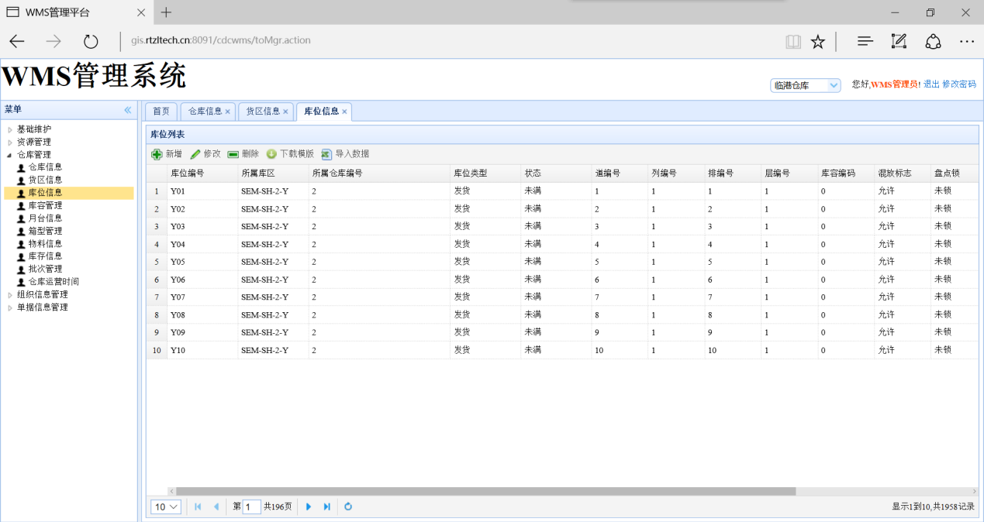

##### 2.4.2功能说明

|  |  |  |  |  |  |  |  |  |  |  |
| --- | --- | --- | --- | --- | --- | --- | --- | --- | --- | --- |
| **功能编号** | WMS-2-3 | | **功能类型** | | 标准功能 | |  | |  | |
| **功能描述** | **功能描述**  此功能用于管理系统内仓库的库位信息，该模块提供仓库库位信息的查询、新增、修改、删除、库位组分配、批量导入功能。  主信息包含所属仓库名称、所属货区、库位编号、状态、道编号、排编号、列编号、层编号、库容编码、混放标志、批次混放标志、盘点锁、创建人、创建日期；  提供以下操作功能：  1、查询，进入界面默认显示系统所有库位信息列表。  2、新增库位，点击新增按钮，在弹出的输入框中首先选择所属仓库、货区，再输入新增库位的信息。  3、修改库位信息，系统提供库位基础信息的修改功能。选中要修改的库位，点击修改按钮，在弹出的输入框修改相应信息，保存；  4、删除库位，选中要删除的库位，点击删除按钮删除保存。  5、导入数据，点击导入数据按钮，在弹出的输入框中选取要上传的相应格式的文件上传数据批量导入货区信息。  6、下载模板，点击该按钮下载要导入数据的文档格式模板。 | | | | | | | | | |
| **相关说明** |  | | | | | | | | | |
| **需求提供者** |  | | | | **需求原始文件** | | WMS需求文档_V0.1 | | | |
| **需求满足标准** |  | | | | | | | | | |
| **依赖关系** |  | | | | | | | | | |
| **需求优先级别** | 必需的 | Y | | 有条件的 | |  | | 可选的 | |  |
|  | | | | | | | | | |

#### 2.5月台信息

##### 2.5.1操作界面

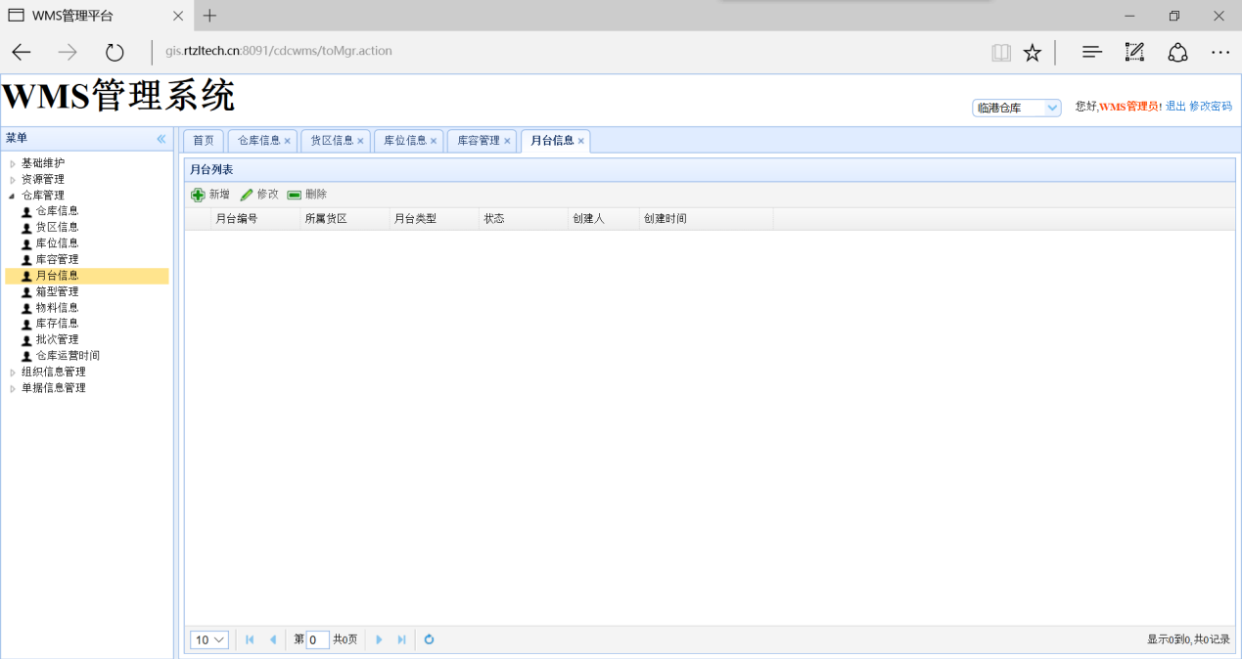

##### 2.5.2功能说明

|  |  |  |  |  |  |  |  |  |  |  |
| --- | --- | --- | --- | --- | --- | --- | --- | --- | --- | --- |
| **功能编号** | WMS-2-5 | | **功能类型** | | 标准功能 | |  | |  | |
| **功能描述** | **功能描述**  此功能用于管理系统内仓库的月台信息，该模块提供仓库月台信息的查询、新增、修改、删除功能。  主信息包含月台编号、所属货区、月台类型、状态、创建人、创建时间；  提供以下操作功能：  1、查询，进入界面默认显示系统所有月台信息列表。  2、新增月台，点击新增按钮，在弹出的输入框中输入新增月台的信息。  3、修改月台信息，系统提供月台的修改功能。选中要修改的月台，点击修改按钮，在弹出的输入框修改相应信息，保存；  4、删除月台，选中要删除的月台，点击删除按钮删除保存。 | | | | | | | | | |
| **相关说明** |  | | | | | | | | | |
| **需求提供者** |  | | | | **需求原始文件** | | WMS需求文档_V0.1 | | | |
| **需求满足标准** |  | | | | | | | | | |
| **依赖关系** |  | | | | | | | | | |
| **需求优先级别** | 必需的 | Y | | 有条件的 | |  | | 可选的 | |  |
|  | | | | | | | | | |

#### 2.6物料信息

##### 2.6.1操作界面

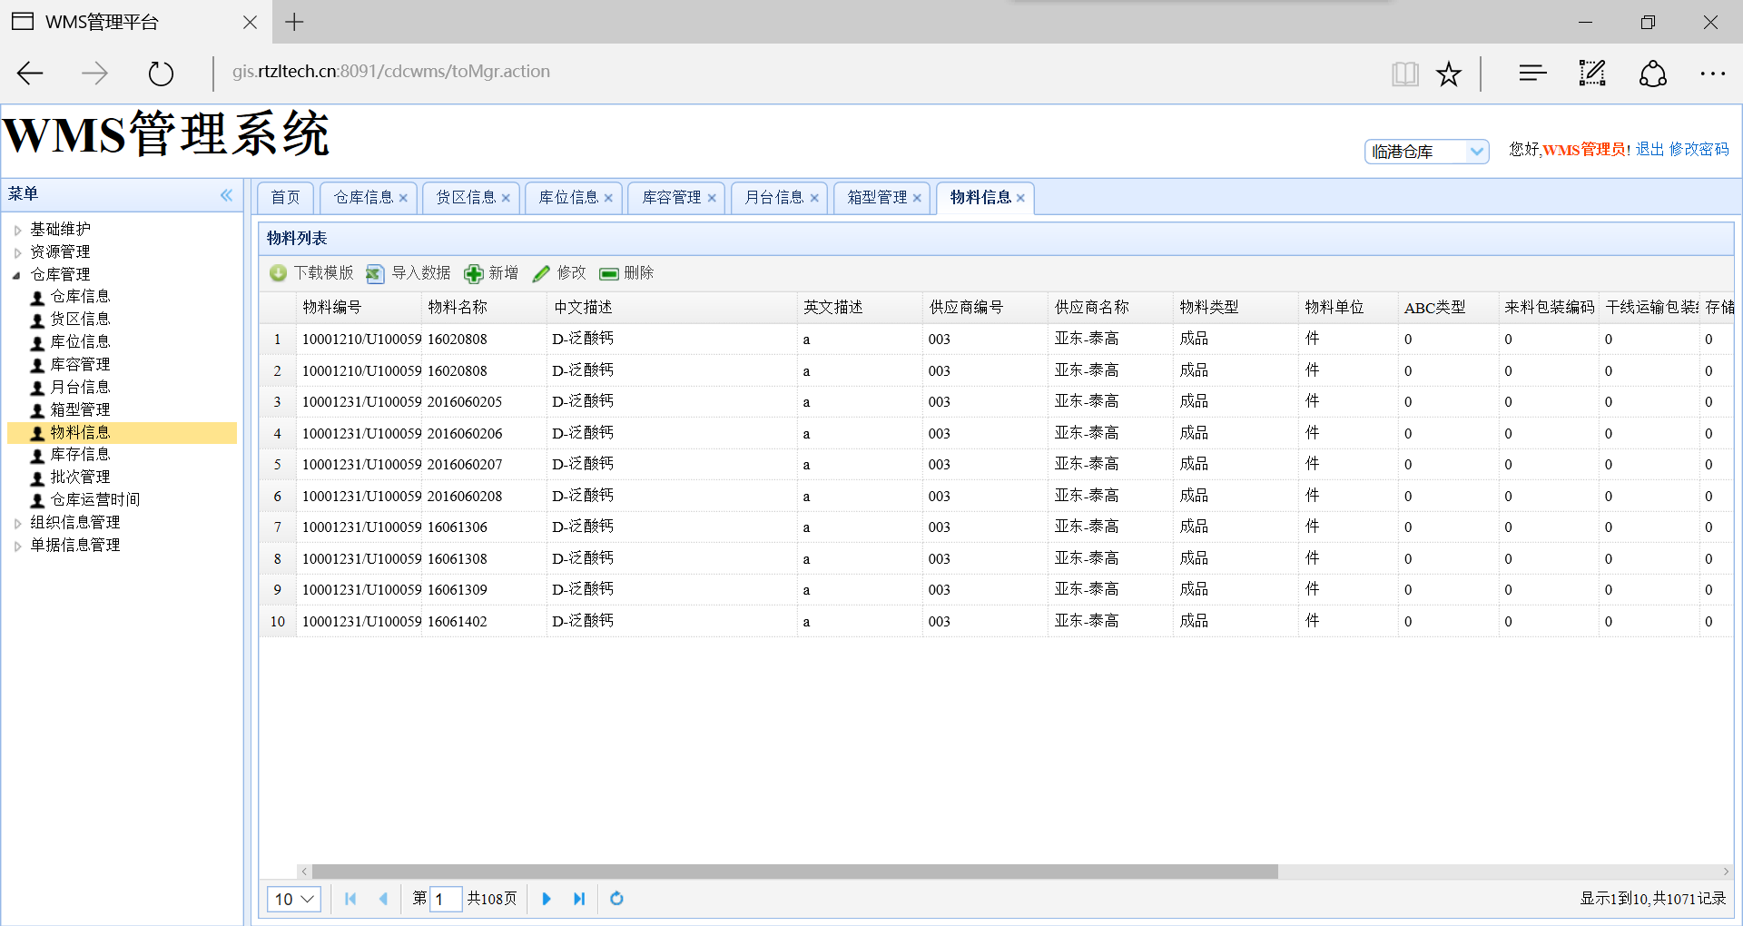

##### 2.6.2功能说明

|  |  |  |  |  |  |  |  |  |  |  |
| --- | --- | --- | --- | --- | --- | --- | --- | --- | --- | --- |
| **功能编号** | WMS-2-7 | | **功能类型** | | 标准功能 | |  | |  | |
| **功能描述** | **功能描述**  此功能用于管理系统内物料的信息，该模块提供物料信息的查询、新增、修改、删除、批量导入功能。  主信息包含所属物料编号、物料名称、中文描述、英文描述、供应商编号、供应商名称、物料类型、物料单位、ABC类型、来料包装编码、干线运输包装编码、存储包装编码、保存天数、发货转运包装编码、状态、创建人、创建日期；  提供以下操作功能：  1、查询，进入界面默认显示系统所有物料信息列表。  2、新增物料，点击新增按钮，在弹出的输入框中输入新增物料的信息，物料编号不可为空。  3、修改物料信息，系统提供物料基础信息的修改功能。选中要修改的物料，点击修改按钮，在弹出的输入框修改相应信息，保存；  4、删除物料，选中要删除的物料，点击删除按钮删除保存。  5、导入数据，点击导入数据按钮，在弹出的输入框中选取要上传的相应格式的文件上传数据批量导入货区信息。  6、下载模板，点击该按钮下载要导入数据的文档格式模板。 | | | | | | | | | |
| **相关说明** |  | | | | | | | | | |
| **需求提供者** |  | | | | **需求原始文件** | | WMS需求文档_V0.1 | | | |
| **需求满足标准** |  | | | | | | | | | |
| **依赖关系** |  | | | | | | | | | |
| **需求优先级别** | 必需的 | Y | | 有条件的 | |  | | 可选的 | |  |
|  | | | | | | | | | |

### 3库存操作（手持操作）

#### 3.1 收货确认

##### 3.1.1操作界面

##### 3.1.2功能说明

|  |  |  |  |  |  |  |  |  |  |  |
| --- | --- | --- | --- | --- | --- | --- | --- | --- | --- | --- |
| **功能编号** | WMS-2-1 | | **功能类型** | | 标准功能 | |  | |  | |
| **功能描述** | **功能描述**  该模块提供收货确认功能。  处理流程如下：   1. 点击收货任务，显示收货的具体任务单据信息。 2. 输入实际收货数量。完成收货 3. 收货完成，根据单据来源处理Wms_les_receive表或Wms_ handwork_receive表 | | | | | | | | | |
| **相关说明** |  | | | | | | | | | |
| **需求提供者** |  | | | | **需求原始文件** | | WMS需求文档_V0.1 | | | |
| **需求满足标准** |  | | | | | | | | | |
| **依赖关系** |  | | | | | | | | | |
| **需求优先级别** | 必需的 | Y | | 有条件的 | |  | | 可选的 | |  |
|  | | | | | | | | | |

#### 3.2 上架确认

##### 3.2.1操作界面

##### 3.2.2功能说明

|  |  |  |  |  |  |  |  |  |  |  |
| --- | --- | --- | --- | --- | --- | --- | --- | --- | --- | --- |
| **功能编号** | WMS-2-1 | | **功能类型** | | 标准功能 | |  | |  | |
| **功能描述** | **功能描述**  该模块提供上架确认功能。  处理流程如下：   1. 点击上架任务，显示上架任务的单据信息，提示上架库位 2. 扫描库位编码（配置可选） 3. 确认上架完成 | | | | | | | | | |
| **相关说明** |  | | | | | | | | | |
| **需求提供者** |  | | | | **需求原始文件** | | WMS需求文档_V0.1 | | | |
| **需求满足标准** |  | | | | | | | | | |
| **依赖关系** |  | | | | | | | | | |
| **需求优先级别** | 必需的 | Y | | 有条件的 | |  | | 可选的 | |  |
|  | | | | | | | | | |

#### 3.3 拣货确认

##### 3.3.1操作界面

##### 3.3.2功能说明

|  |  |  |  |  |  |  |  |  |  |  |
| --- | --- | --- | --- | --- | --- | --- | --- | --- | --- | --- |
| **功能编号** | WMS-2-1 | | **功能类型** | | 标准功能 | |  | |  | |
| **功能描述** | **功能描述**  该模块提供拣货确认功能。  处理流程如下：   1. 点击拣货任务，显示拣货任务单据信息，提示拣货库位。 2. 扫描拣货库位条码（配置可选） 3. 拣货确认 | | | | | | | | | |
| **相关说明** |  | | | | | | | | | |
| **需求提供者** |  | | | | **需求原始文件** | | WMS需求文档_V0.1 | | | |
| **需求满足标准** |  | | | | | | | | | |
| **依赖关系** |  | | | | | | | | | |
| **需求优先级别** | 必需的 | Y | | 有条件的 | |  | | 可选的 | |  |
|  | | | | | | | | | |

#### 3.4 预拣货确认

##### 3.4.1操作界面

##### 3.4.2功能说明

|  |  |  |  |  |  |  |  |  |  |  |
| --- | --- | --- | --- | --- | --- | --- | --- | --- | --- | --- |
| **功能编号** | WMS-2-1 | | **功能类型** | | 标准功能 | |  | |  | |
| **功能描述** | **功能描述**  该模块提供预拣货确认功能。  处理流程如下：   1. 点击预拣货任务，显示预拣货单据信息，提示库位。 2. 扫描库位条码（配置可选） 3. 预拣货确认 | | | | | | | | | |
| **相关说明** |  | | | | | | | | | |
| **需求提供者** |  | | | | **需求原始文件** | | WMS需求文档_V0.1 | | | |
| **需求满足标准** |  | | | | | | | | | |
| **依赖关系** |  | | | | | | | | | |
| **需求优先级别** | 必需的 | Y | | 有条件的 | |  | | 可选的 | |  |
|  | | | | | | | | | |

#### 3.5移库确认

##### 3.5.1操作界面

##### 3.5.2功能说明

|  |  |  |  |  |  |  |  |  |  |  |
| --- | --- | --- | --- | --- | --- | --- | --- | --- | --- | --- |
| **功能编号** | WMS-2-1 | | **功能类型** | | 标准功能 | |  | |  | |
| **功能描述** | **功能描述**  该模块提供移库确认功能。  处理流程如下：   1. 点击移库任务，显示移库单据信息，提示起始库位、目标库位。 2. 移库确认 | | | | | | | | | |
| **相关说明** |  | | | | | | | | | |
| **需求提供者** |  | | | | **需求原始文件** | | WMS需求文档_V0.1 | | | |
| **需求满足标准** |  | | | | | | | | | |
| **依赖关系** |  | | | | | | | | | |
| **需求优先级别** | 必需的 | Y | | 有条件的 | |  | | 可选的 | |  |
|  | | | | | | | | | |

#### 3.6盘点确认

##### 3.6.1操作界面

##### 3.6.2功能说明

|  |  |  |  |  |  |  |  |  |  |  |
| --- | --- | --- | --- | --- | --- | --- | --- | --- | --- | --- |
| **功能编号** | WMS-2-1 | | **功能类型** | | 标准功能 | |  | |  | |
| **功能描述** | **功能描述**  该模块提供盘点确认功能。  处理流程如下： | | | | | | | | | |
| **相关说明** |  | | | | | | | | | |
| **需求提供者** |  | | | | **需求原始文件** | | WMS需求文档_V0.1 | | | |
| **需求满足标准** |  | | | | | | | | | |
| **依赖关系** |  | | | | | | | | | |
| **需求优先级别** | 必需的 | Y | | 有条件的 | |  | | 可选的 | |  |
|  | | | | | | | | | |

### 4库存操作（PC操作）

#### 4.1 LES收货单登记

##### 4.1.1操作界面

##### 4.1.2功能说明

|  |  |  |  |  |  |  |  |  |  |  |
| --- | --- | --- | --- | --- | --- | --- | --- | --- | --- | --- |
| **功能编号** | WMS-2-1 | | **功能类型** | | 标准功能 | |  | |  | |
| **功能描述** | **功能描述**  该模块提供LES收货单的登记功能。  主信息包含；  提供以下操作功能：  送货人员到达仓库后，使用条码枪直接扫描收货单的条码完成登记。  处理流程如下：   1. 通过条码枪获取收货单编码。 2. 通过收货单编码查询Wms_les_receive LES表，如果Wms_les_receive LES表中单据存在，修改单据状态，显示信息，提示登记成功，如果Wms_les_receive LES表中单据不存在，通过LES接口，获取对应编码的收货单信息，成功把信息写入Wms_les_receive LES表中，显示信息，提示登记成功，失败提示无此收货单据。 3. 预分配库位 4. 打印库位信息。 5. 登记完成触发收货任务，并通知对应道口的收货人员。 | | | | | | | | | |
| **相关说明** |  | | | | | | | | | |
| **需求提供者** |  | | | | **需求原始文件** | | WMS需求文档_V0.1 | | | |
| **需求满足标准** |  | | | | | | | | | |
| **依赖关系** |  | | | | | | | | | |
| **需求优先级别** | 必需的 | Y | | 有条件的 | |  | | 可选的 | |  |
|  | | | | | | | | | |

#### 4.2 手工收货单登记

##### 4.2.1操作界面

##### 4.2.2功能说明

|  |  |  |  |  |  |  |  |  |  |  |
| --- | --- | --- | --- | --- | --- | --- | --- | --- | --- | --- |
| **功能编号** | WMS-2-1 | | **功能类型** | | 标准功能 | |  | |  | |
| **功能描述** | **功能描述**  该模块提供手工收货单的登记功能。  此功能用于手工收货单的信息，该模块提手工收货单信息的新增功能。  主信息包含所属单据编号、供应商编号、供应商名称、物料编号、物料名称、物料类型、包装编码、单包装数量，送货数量；  处理流程如下：   1. 收货员输入手工收货单据信息。信息写入Wms_ handwork_receive手工收货单据表。 2. 预分配库位。   3、打印库位信息。  4、登记完成触发收货任务，并通知对应道口的收货人员。 | | | | | | | | | |
| **相关说明** |  | | | | | | | | | |
| **需求提供者** |  | | | | **需求原始文件** | | WMS需求文档_V0.1 | | | |
| **需求满足标准** |  | | | | | | | | | |
| **依赖关系** |  | | | | | | | | | |
| **需求优先级别** | 必需的 | Y | | 有条件的 | |  | | 可选的 | |  |
|  | | | | | | | | | |

#### 4.3 收货确认

##### 4.3.1操作界面

##### 4.3.2功能说明

|  |  |  |  |  |  |  |  |  |  |  |
| --- | --- | --- | --- | --- | --- | --- | --- | --- | --- | --- |
| **功能编号** | WMS-2-1 | | **功能类型** | | 标准功能 | |  | |  | |
| **功能描述** | **功能描述**  该模块提供收货确认功能。  处理流程如下：   1. 点击收货任务，显示收货的具体任务单据信息。 2. 输入实际收货数量。完成收货   3、收货完成，根据单据来源处理Wms_les_receive表或Wms_ handwork_receive表 | | | | | | | | | |
| **相关说明** |  | | | | | | | | | |
| **需求提供者** |  | | | | **需求原始文件** | | WMS需求文档_V0.1 | | | |
| **需求满足标准** |  | | | | | | | | | |
| **依赖关系** |  | | | | | | | | | |
| **需求优先级别** | 必需的 | Y | | 有条件的 | |  | | 可选的 | |  |
|  | | | | | | | | | |

#### 4.4 上架确认

##### 4.4.1操作界面

##### 4.4.2功能说明

|  |  |  |  |  |  |  |  |  |  |  |
| --- | --- | --- | --- | --- | --- | --- | --- | --- | --- | --- |
| **功能编号** | WMS-2-1 | | **功能类型** | | 标准功能 | |  | |  | |
| **功能描述** | **功能描述**  该模块提供上架确认功能。  处理流程如下：   1. 点击上架任务，显示上架任务的单据信息，提示上架库位   2、确认上架完成 | | | | | | | | | |
| **相关说明** |  | | | | | | | | | |
| **需求提供者** |  | | | | **需求原始文件** | | WMS需求文档_V0.1 | | | |
| **需求满足标准** |  | | | | | | | | | |
| **依赖关系** |  | | | | | | | | | |
| **需求优先级别** | 必需的 | Y | | 有条件的 | |  | | 可选的 | |  |
|  | | | | | | | | | |

#### 4.5 手工发货单

##### 4.5.1操作界面

##### 4.5.2功能说明

|  |  |  |  |  |  |  |  |  |  |  |
| --- | --- | --- | --- | --- | --- | --- | --- | --- | --- | --- |
| **功能编号** | WMS-2-1 | | **功能类型** | | 标准功能 | |  | |  | |
| **功能描述** | **功能描述**  该模块提供手工发货单的登记功能。  此功能用于手工发货单的信息，该模块提手工收货单信息的新增功能。  主信息包含所属单据编号、供应商编号、供应商名称、物料编号、物料名称、物料类型、包装编码、单包装数量，送货数量；  处理流程如下：  1、收货员输入手工发货单据信息。信息写入Wms_ handwork _send手工货单据表。  2、登记完成触发拣货任务，并通知对应库管人员。 | | | | | | | | | |
| **相关说明** |  | | | | | | | | | |
| **需求提供者** |  | | | | **需求原始文件** | | WMS需求文档_V0.1 | | | |
| **需求满足标准** |  | | | | | | | | | |
| **依赖关系** |  | | | | | | | | | |
| **需求优先级别** | 必需的 | Y | | 有条件的 | |  | | 可选的 | |  |
|  | | | | | | | | | |

#### 4.6 拣货确认

##### 4.6.1操作界面

##### 4.6.2功能说明

|  |  |  |  |  |  |  |  |  |  |  |
| --- | --- | --- | --- | --- | --- | --- | --- | --- | --- | --- |
| **功能编号** | WMS-2-1 | | **功能类型** | | 标准功能 | |  | |  | |
| **功能描述** | **功能描述**  该模块提供拣货确认功能。  处理流程如下：   1. 点击拣货任务，显示拣货任务单据信息，提示拣货库位。   2、拣货确认 | | | | | | | | | |
| **相关说明** |  | | | | | | | | | |
| **需求提供者** |  | | | | **需求原始文件** | | WMS需求文档_V0.1 | | | |
| **需求满足标准** |  | | | | | | | | | |
| **依赖关系** |  | | | | | | | | | |
| **需求优先级别** | 必需的 | Y | | 有条件的 | |  | | 可选的 | |  |
|  | | | | | | | | | |

#### 4.7 预拣货确认

##### 4.7.1操作界面

##### 4.7.2功能说明

|  |  |  |  |  |  |  |  |  |  |  |
| --- | --- | --- | --- | --- | --- | --- | --- | --- | --- | --- |
| **功能编号** | WMS-2-1 | | **功能类型** | | 标准功能 | |  | |  | |
| **功能描述** | **功能描述**  该模块提供预拣货确认功能。  处理流程如下： | | | | | | | | | |
| **相关说明** |  | | | | | | | | | |
| **需求提供者** |  | | | | **需求原始文件** | | WMS需求文档_V0.1 | | | |
| **需求满足标准** |  | | | | | | | | | |
| **依赖关系** |  | | | | | | | | | |
| **需求优先级别** | 必需的 | Y | | 有条件的 | |  | | 可选的 | |  |
|  | | | | | | | | | |

#### 4.8移库确认

##### 4.8.1操作界面

##### 4.8.2功能说明

|  |  |  |  |  |  |  |  |  |  |  |
| --- | --- | --- | --- | --- | --- | --- | --- | --- | --- | --- |
| **功能编号** | WMS-2-1 | | **功能类型** | | 标准功能 | |  | |  | |
| **功能描述** | **功能描述**  该模块提供移库确认功能。  处理流程如下： | | | | | | | | | |
| **相关说明** |  | | | | | | | | | |
| **需求提供者** |  | | | | **需求原始文件** | | WMS需求文档_V0.1 | | | |
| **需求满足标准** |  | | | | | | | | | |
| **依赖关系** |  | | | | | | | | | |
| **需求优先级别** | 必需的 | Y | | 有条件的 | |  | | 可选的 | |  |
|  | | | | | | | | | |

#### 4.9盘点确认

##### 4.9.1操作界面

##### 4.9.2功能说明

|  |  |  |  |  |  |  |  |  |  |  |
| --- | --- | --- | --- | --- | --- | --- | --- | --- | --- | --- |
| **功能编号** | WMS-2-1 | | **功能类型** | | 标准功能 | |  | |  | |
| **功能描述** | **功能描述**  该模块提供盘点确认功能。  处理流程如下： | | | | | | | | | |
| **相关说明** |  | | | | | | | | | |
| **需求提供者** |  | | | | **需求原始文件** | | WMS需求文档_V0.1 | | | |
| **需求满足标准** |  | | | | | | | | | |
| **依赖关系** |  | | | | | | | | | |
| **需求优先级别** | 必需的 | Y | | 有条件的 | |  | | 可选的 | |  |
|  | | | | | | | | | |

### 5库存管理

#### 5.1移库申请

##### 5.1.1操作界面

##### 5.1.2功能说明

|  |  |  |  |  |  |  |  |  |  |  |
| --- | --- | --- | --- | --- | --- | --- | --- | --- | --- | --- |
| **功能编号** | WMS-2-1 | | **功能类型** | | 标准功能 | |  | |  | |
| **功能描述** | **功能描述**  该模块提供人工发起移库申请。  处理流程如下： | | | | | | | | | |
| **相关说明** |  | | | | | | | | | |
| **需求提供者** |  | | | | **需求原始文件** | | WMS需求文档_V0.1 | | | |
| **需求满足标准** |  | | | | | | | | | |
| **依赖关系** |  | | | | | | | | | |
| **需求优先级别** | 必需的 | Y | | 有条件的 | |  | | 可选的 | |  |
|  | | | | | | | | | |

#### 5.2盘点计划

##### 5.2.1操作界面

##### 5.2.2功能说明

|  |  |  |  |  |  |  |  |  |  |  |
| --- | --- | --- | --- | --- | --- | --- | --- | --- | --- | --- |
| **功能编号** | WMS-2-1 | | **功能类型** | | 标准功能 | |  | |  | |
| **功能描述** | **功能描述**  该模块提供盘点计划的生成、查询功能。  处理流程如下： | | | | | | | | | |
| **相关说明** |  | | | | | | | | | |
| **需求提供者** |  | | | | **需求原始文件** | | WMS需求文档_V0.1 | | | |
| **需求满足标准** |  | | | | | | | | | |
| **依赖关系** |  | | | | | | | | | |
| **需求优先级别** | 必需的 | Y | | 有条件的 | |  | | 可选的 | |  |
|  | | | | | | | | | |

#### 5.3库存调整

### 6账务管理

#### 6.1台账初始化

##### 6.1.1操作界面

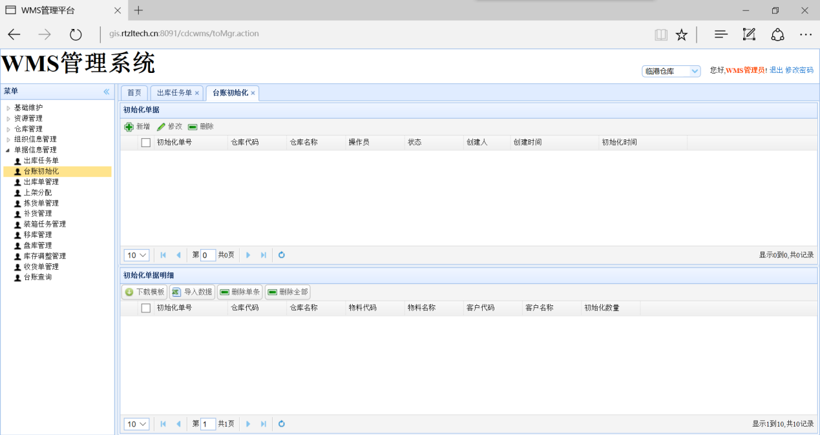

##### 6.1.2功能说明

|  |  |  |  |  |  |  |  |  |  |  |
| --- | --- | --- | --- | --- | --- | --- | --- | --- | --- | --- |
| **功能编号** | WMS-4-2 | | **功能类型** | | 标准功能 | |  | |  | |
| **功能描述** | **功能描述**  此功能用于初始化仓库台账，该模块提供仓库台账的导入功能。  单据主信息包含初始化单号、仓库代码、仓库名称、操作员、状态、创建人、创建日期、初始化时间；  明细信息包含初始化单号、仓库代码、仓库名称、物料代码、物料名称、客户代码、客户名称、初始化数量。  提供以下操作功能：  1、查询，进入界面默认显示系统所有初始化单据信息列表，点击要查看的条目，窗口下方的明细框显示该单据的明细信息。  2、新增出库初始化单据信息，点击新增按钮，在弹出的输入框中输入仓库和操作人，新的单据生成。  3、导入台账明细，生成初始化单据后，在下方的明细窗口上侧点击下载模板按钮下载所要上传信息的格式模板，根据模板格式整理好文件后，点击上传按钮上传初始化数据，完成台账初始化。 | | | | | | | | | |
| **相关说明** |  | | | | | | | | | |
| **需求提供者** |  | | | | **需求原始文件** | | WMS需求文档_V0.1 | | | |
| **需求满足标准** |  | | | | | | | | | |
| **依赖关系** |  | | | | | | | | | |
| **需求优先级别** | 必需的 | Y | | 有条件的 | |  | | 可选的 | |  |
|  | | | | | | | | | |

#### 6.2台账查询

##### 6.2.1操作界面

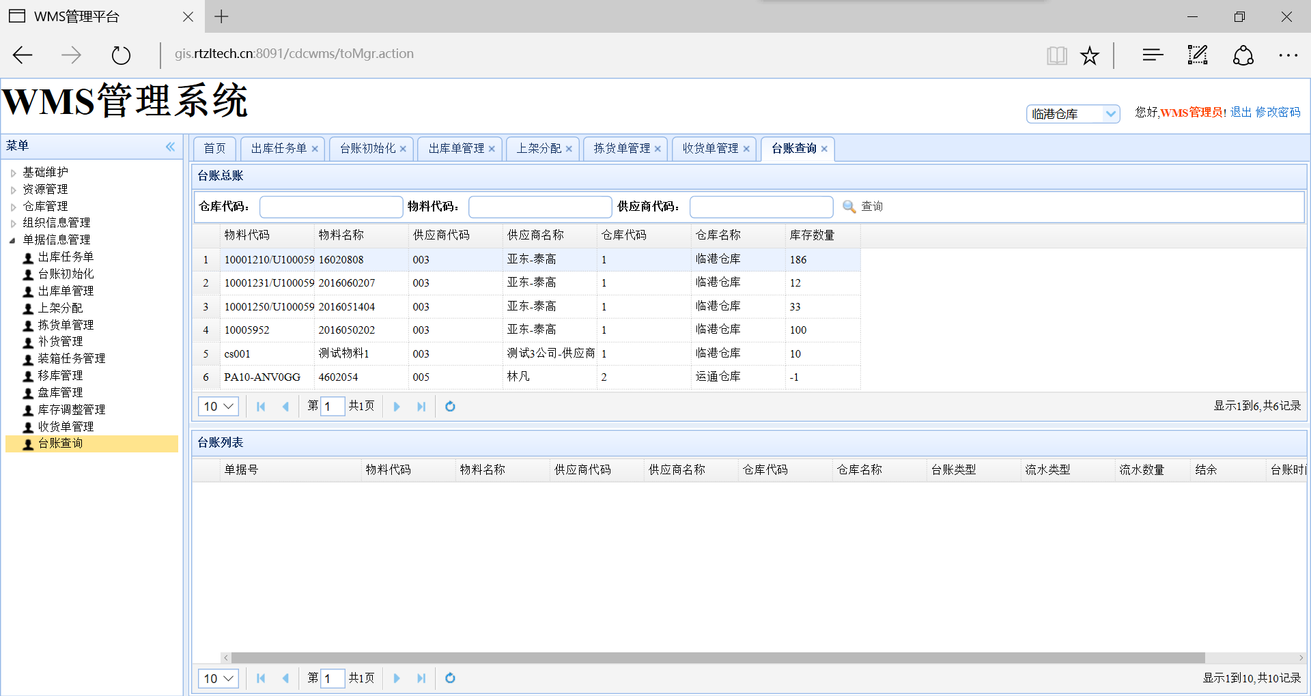

##### 6.2.2功能说明

|  |  |  |  |  |  |  |  |  |  |  |
| --- | --- | --- | --- | --- | --- | --- | --- | --- | --- | --- |
| **功能编号** | WMS-4-7 | | **功能类型** | | 标准功能 | |  | |  | |
| **功能描述** | **功能描述**  此功能用于台账信息的查询。  单据主信息包物料代码、物料名称、供应商代码、供应商名称、仓库代码、仓库名称、库存数量；  明细信息包含单据号、物料代码、物料名称、供应商代码、供应商名称、仓库代码、仓库名称、台账类型、流水类型、流水数量、结余、台账时间。  提供以下操作功能：  1、查询，进入界面默认显示系统所有台账信息列表，点击要查看的条目，窗口下方的明细框显示该条数据对应的明细信息。  2、按条件查询，在窗口上方的输入框，输入仓库代码、供应商代码、物料代码，根据条件查询所需的台账信息；可多条件查询。 | | | | | | | | | |
| **相关说明** |  | | | | | | | | | |
| **需求提供者** |  | | | | **需求原始文件** | | WMS需求文档_V0.1 | | | |
| **需求满足标准** |  | | | | | | | | | |
| **依赖关系** |  | | | | | | | | | |
| **需求优先级别** | 必需的 | Y | | 有条件的 | |  | | 可选的 | |  |
|  | | | | | | | | | |

#### 6.3供应商台账查询

##### 6.3.1操作界面



##### 6.3.2功能说明

|  |  |  |  |  |  |  |  |  |  |  |
| --- | --- | --- | --- | --- | --- | --- | --- | --- | --- | --- |
| **功能编号** | WMS-4-7 | | **功能类型** | | 标准功能 | |  | |  | |
| **功能描述** | **功能描述**  此功能用于针对供应商的台账信息的查询。  单据主信息包物料代码、物料名称、供应商代码、供应商名称、仓库代码、仓库名称、库存数量；  明细信息包含单据号、物料代码、物料名称、供应商代码、供应商名称、仓库代码、仓库名称、台账类型、流水类型、流水数量、结余、台账时间。  提供以下操作功能：  1、查询，进入界面默认显示系统所有台账信息列表，点击要查看的条目，窗口下方的明细框显示该条数据对应的明细信息。  2、按条件查询，在窗口上方的输入框，输入仓库代码、供应商代码、物料代码，根据条件查询所需的台账信息；可多条件查询。 | | | | | | | | | |
| **相关说明** |  | | | | | | | | | |
| **需求提供者** |  | | | | **需求原始文件** | | WMS需求文档_V0.1 | | | |
| **需求满足标准** |  | | | | | | | | | |
| **依赖关系** |  | | | | | | | | | |
| **需求优先级别** | 必需的 | Y | | 有条件的 | |  | | 可选的 | |  |
|  | | | | | | | | | |

### 7组织信息管理

#### 7.1供应商管理

##### 7.1.1操作界面

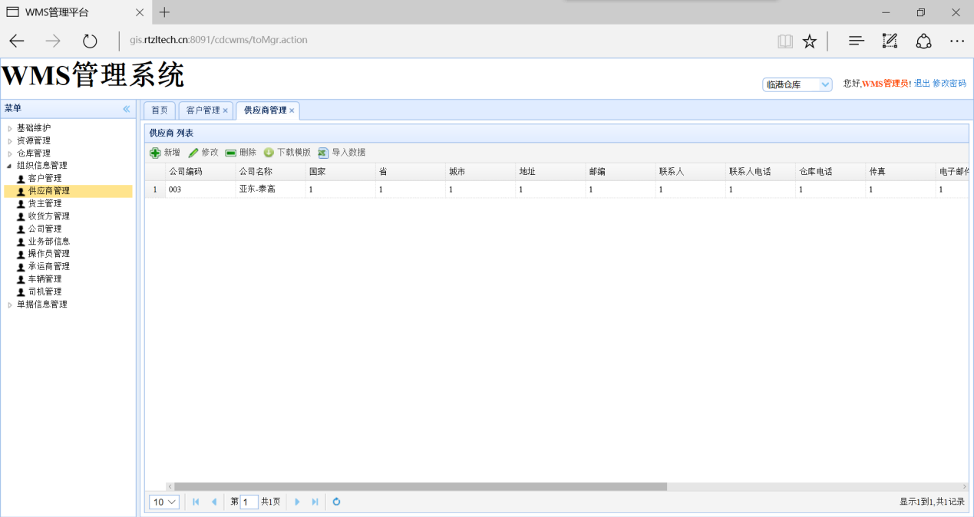

##### 7.1.2功能说明

|  |  |  |  |  |  |  |  |  |  |  |
| --- | --- | --- | --- | --- | --- | --- | --- | --- | --- | --- |
| **功能编号** | WMS-3-2 | | **功能类型** | | 标准功能 | |  | |  | |
| **功能描述** | **功能描述**  此功能用于系统供应商信息的维护，该模块提供供应商信息的查询、新增、修改、删除、批量导入功能。  主信息包含公司编码、公司名称、国家、省、城市、地址、邮编、联系人、联系电话、仓库电话、传真、电子邮件、描述、状态、创建人、创建日期、最后修改人、最后修改时间；  提供以下操作功能：  1、查询，进入界面默认显示系统所有供应商信息列表。  2、新增供应商信息，点击新增按钮，在弹出的输入框中输入新增供应商的信息，公司编码不能为空。  3、修改供应商信息，系统提供供应商基础信息的修改功能。选中要修改的供应商，点击修改按钮，在弹出的输入框修改相应信息，保存；  4、删除供应商信息，选中要删除的供应商信息，点击删除按钮删除保存。  5、导入数据，点击导入数据按钮，在弹出的输入框中选取要上传的相应格式的文件上传数据批量导入货区信息。  6、下载模板，点击该按钮下载要导入数据的文档格式模板。 | | | | | | | | | |
| **相关说明** |  | | | | | | | | | |
| **需求提供者** |  | | | | **需求原始文件** | | WMS需求文档_V0.1 | | | |
| **需求满足标准** |  | | | | | | | | | |
| **依赖关系** |  | | | | | | | | | |
| **需求优先级别** | 必需的 | Y | | 有条件的 | |  | | 可选的 | |  |
|  | | | | | | | | | |

#### 7.2公司信息

##### 7.2.1操作界面

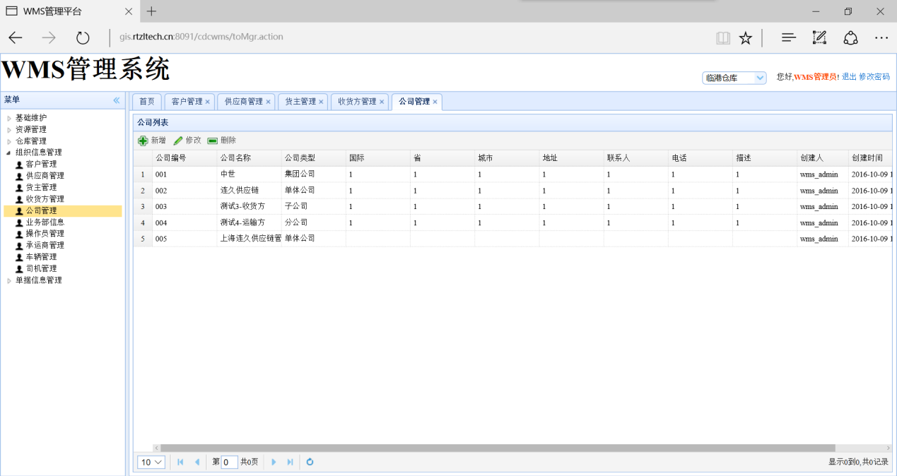

##### 7.2.2功能说明

|  |  |  |  |  |  |  |  |  |  |  |
| --- | --- | --- | --- | --- | --- | --- | --- | --- | --- | --- |
| **功能编号** | WMS-3-5 | | **功能类型** | | 标准功能 | |  | |  | |
| **功能描述** | **功能描述**  此功能用于管理系统内公司信息的维护，该模块提供公司信息的查询、新增、修改、删除功能。  主信息包含公司编号、公司名称、公司类型、国家、省、城市、地址、联系人、电话、描述、创建人、创建时间；  提供以下操作功能：  1、查询，进入界面默认显示系统所有公司信息列表。  2、新增公司，点击新增按钮，在弹出的输入框中输入新增公司的信息。  3、修改公司信息，系统提供公司的修改功能。选中要修改的公司，点击修改按钮，在弹出的输入框修改相应信息，保存；  4、删除公司，选中要删除的公司，点击删除按钮删除保存。 | | | | | | | | | |
| **相关说明** |  | | | | | | | | | |
| **需求提供者** |  | | | | **需求原始文件** | | WMS需求文档_V0.1 | | | |
| **需求满足标准** |  | | | | | | | | | |
| **依赖关系** |  | | | | | | | | | |
| **需求优先级别** | 必需的 | Y | | 有条件的 | |  | | 可选的 | |  |
|  | | | | | | | | | |

#### 7.3业务中心信息

##### 7.3.1操作界面

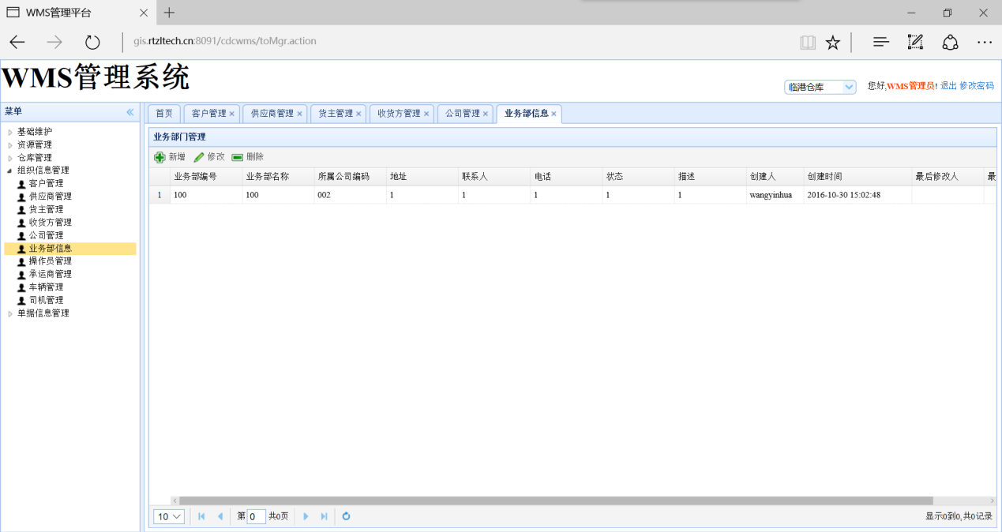

##### 7.3.2功能说明

|  |  |  |  |  |  |  |  |  |  |  |
| --- | --- | --- | --- | --- | --- | --- | --- | --- | --- | --- |
| **功能编号** | WMS-3-6 | | **功能类型** | | 标准功能 | |  | |  | |
| **功能描述** | **功能描述**  此功能用于管理系统内业务部门信息的维护，该模块提供业务部门信息的查询、新增、修改、删除功能。  主信息包含业务部编号、业务部名称、所属公司编码、地址、联系人、电话、状态、描述、创建人、创建时间、最后修改人、最后修改时间；  提供以下操作功能：  1、查询，进入界面默认显示系统所有业务部门信息列表。  2、新增业务部门，点击新增按钮，在弹出的输入框中输入新增业务部门的信息。  3、修改业务部门信息，选中要修改的业务部门，点击修改按钮，在弹出的输入框修改相应信息，保存；  4、删除业务部门，选中要删除的业务部门，点击删除按钮删除保存。 | | | | | | | | | |
| **相关说明** |  | | | | | | | | | |
| **需求提供者** |  | | | | **需求原始文件** | | WMS需求文档_V0.1 | | | |
| **需求满足标准** |  | | | | | | | | | |
| **依赖关系** |  | | | | | | | | | |
| **需求优先级别** | 必需的 | Y | | 有条件的 | |  | | 可选的 | |  |
|  | | | | | | | | | |

#### 7.4车辆管理

##### 7.4.1操作界面

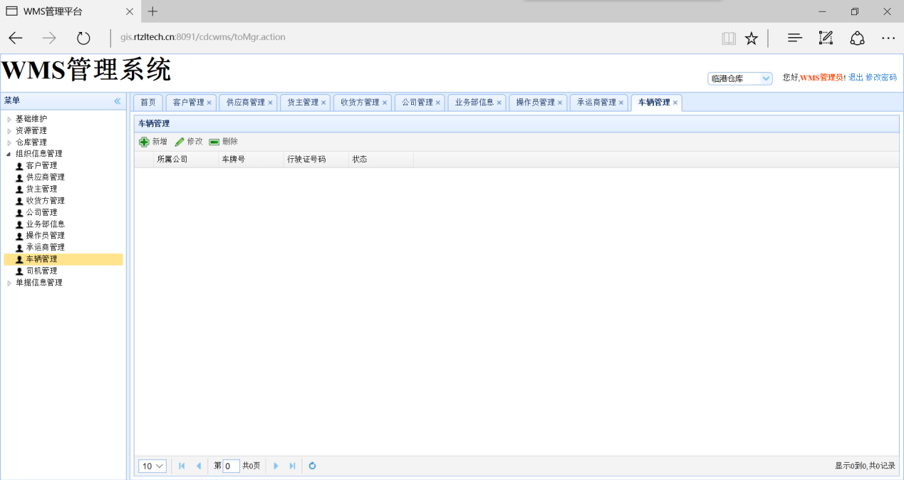

##### 7.4.2功能说明

|  |  |  |  |  |  |  |  |  |  |  |
| --- | --- | --- | --- | --- | --- | --- | --- | --- | --- | --- |
| **功能编号** | WMS-3-9 | | **功能类型** | | 标准功能 | |  | |  | |
| **功能描述** | **功能描述**  此功能用于车辆信息的维护，该模块提供车辆信息的查询、新增、修改、删除功能。  主信息包含所属公司、车牌号、行驶证号码、状态；  提供以下操作功能：  1、查询，进入界面默认显示系统所有车辆信息列表。  2、新增车辆，点击新增按钮，在弹出的输入框中输入新增车辆的信息。  3、修改车辆信息，选中要修改的车辆，点击修改按钮，在弹出的输入框修改相应信息，保存；  4、删除车辆，选中要删除的车辆，点击删除按钮删除保存。 | | | | | | | | | |
| **相关说明** |  | | | | | | | | | |
| **需求提供者** |  | | | | **需求原始文件** | | WMS需求文档_V0.1 | | | |
| **需求满足标准** |  | | | | | | | | | |
| **依赖关系** |  | | | | | | | | | |
| **需求优先级别** | 必需的 | Y | | 有条件的 | |  | | 可选的 | |  |
|  | | | | | | | | | |

### 8任务管理

#### 8.1库内任务管理

##### 8.1.1操作界面

##### 8.1.2功能说明

|  |  |  |  |  |  |  |  |  |  |  |
| --- | --- | --- | --- | --- | --- | --- | --- | --- | --- | --- |
| **功能编号** | WMS-2-1 | | **功能类型** | | 标准功能 | |  | |  | |
| **功能描述** | **功能描述**  该模块提供库内任务查询、取消功能。  处理流程如下： | | | | | | | | | |
| **相关说明** |  | | | | | | | | | |
| **需求提供者** |  | | | | **需求原始文件** | | WMS需求文档_V0.1 | | | |
| **需求满足标准** |  | | | | | | | | | |
| **依赖关系** |  | | | | | | | | | |
| **需求优先级别** | 必需的 | Y | | 有条件的 | |  | | 可选的 | |  |
|  | | | | | | | | | |

#### 8.2预拣货任务设置

##### 8.2.1操作界面

##### 8.2.2功能说明

|  |  |  |  |  |  |  |  |  |  |  |
| --- | --- | --- | --- | --- | --- | --- | --- | --- | --- | --- |
| **功能编号** | WMS-2-1 | | **功能类型** | | 标准功能 | |  | |  | |
| **功能描述** | **功能描述**  该模块提供预拣货任务的设置功能。  处理流程如下： | | | | | | | | | |
| **相关说明** |  | | | | | | | | | |
| **需求提供者** |  | | | | **需求原始文件** | | WMS需求文档_V0.1 | | | |
| **需求满足标准** |  | | | | | | | | | |
| **依赖关系** |  | | | | | | | | | |
| **需求优先级别** | 必需的 | Y | | 有条件的 | |  | | 可选的 | |  |
|  | | | | | | | | | |

### 9信息显示

#### 9.1 收货信息显示

##### 9.1.1操作界面

##### 9.1.2功能说明

|  |  |  |  |  |  |  |  |  |  |  |
| --- | --- | --- | --- | --- | --- | --- | --- | --- | --- | --- |
| **功能编号** | WMS-2-1 | | **功能类型** | | 标准功能 | |  | |  | |
| **功能描述** | **功能描述**  该模块提供收货信息的显示功能。  处理流程如下： | | | | | | | | | |
| **相关说明** |  | | | | | | | | | |
| **需求提供者** |  | | | | **需求原始文件** | | WMS需求文档_V0.1 | | | |
| **需求满足标准** |  | | | | | | | | | |
| **依赖关系** |  | | | | | | | | | |
| **需求优先级别** | 必需的 | Y | | 有条件的 | |  | | 可选的 | |  |
|  | | | | | | | | | |

#### 9.2 发货信息显示

##### 9.2.1操作界面

##### 9.2.2功能说明

|  |  |  |  |  |  |  |  |  |  |  |
| --- | --- | --- | --- | --- | --- | --- | --- | --- | --- | --- |
| **功能编号** | WMS-2-1 | | **功能类型** | | 标准功能 | |  | |  | |
| **功能描述** | **功能描述**  该模块提供发货信息的显示功能。  处理流程如下： | | | | | | | | | |
| **相关说明** |  | | | | | | | | | |
| **需求提供者** |  | | | | **需求原始文件** | | WMS需求文档_V0.1 | | | |
| **需求满足标准** |  | | | | | | | | | |
| **依赖关系** |  | | | | | | | | | |
| **需求优先级别** | 必需的 | Y | | 有条件的 | |  | | 可选的 | |  |
|  | | | | | | | | | |

### 10预警管理

#### 10.1预警管理

##### 10.1.1操作界面

##### 10.1.2功能说明

|  |  |  |  |  |  |  |  |  |  |  |
| --- | --- | --- | --- | --- | --- | --- | --- | --- | --- | --- |
| **功能编号** | WMS-2-1 | | **功能类型** | | 标准功能 | |  | |  | |
| **功能描述** | **功能描述**  该模块提供预警信息的查询功能。  处理流程如下： | | | | | | | | | |
| **相关说明** |  | | | | | | | | | |
| **需求提供者** |  | | | | **需求原始文件** | | WMS需求文档_V0.1 | | | |
| **需求满足标准** |  | | | | | | | | | |
| **依赖关系** |  | | | | | | | | | |
| **需求优先级别** | 必需的 | Y | | 有条件的 | |  | | 可选的 | |  |
|  | | | | | | | | | |

### 11报表查询

#### 11.1运单查询

#### 11.2库存库位查询

### 12用户登录

##### 12.1.1操作界面

##### 12.1.2功能说明

|  |  |  |  |  |  |  |  |  |  |  |
| --- | --- | --- | --- | --- | --- | --- | --- | --- | --- | --- |
| **功能编号** | WMS-3-9 | | **功能类型** | | 标准功能 | |  | |  | |
| **功能描述** | **功能描述**  此功能用于用户登录。  **功能实现**  用户登录要求一个用户同时只能在一个机器上登陆，如果用户在另一台机器上登陆时，前一个登陆的session要被清除。如果登陆的用户是收货人员，需要用户登录验证完成后，用条码枪扫描用户工作的道口编码的条码，以获取用户的工作道口。 | | | | | | | | | |
| **相关说明** |  | | | | | | | | | |
| **需求提供者** |  | | | | **需求原始文件** | | WMS需求文档_V0.1 | | | |
| **需求满足标准** |  | | | | | | | | | |
| **依赖关系** |  | | | | | | | | | |
| **需求优先级别** | 必需的 | Y | | 有条件的 | |  | | 可选的 | |  |
|  | | | | | | | | | |